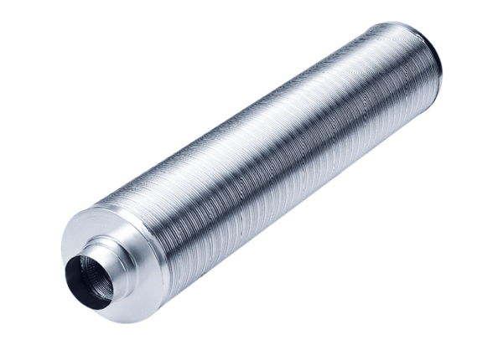Potrubní tlumič hluku RSR 8/50Obsah dodávky: 1 kusSortiment: C
Typové číslo: 0092.0320Výrobce: MAICO

